附件1：

广州市规划和自然资源局

网上政务服务办事操作指引

一、登录“广东政务服务网”



二、到市局办理的：

1.选择“广州市”

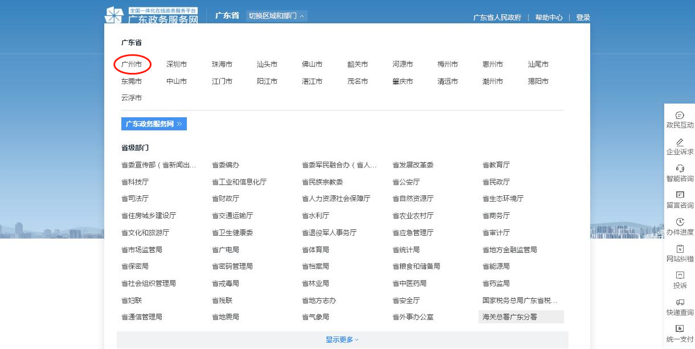

2.选择“广州市规划和自然资源局”

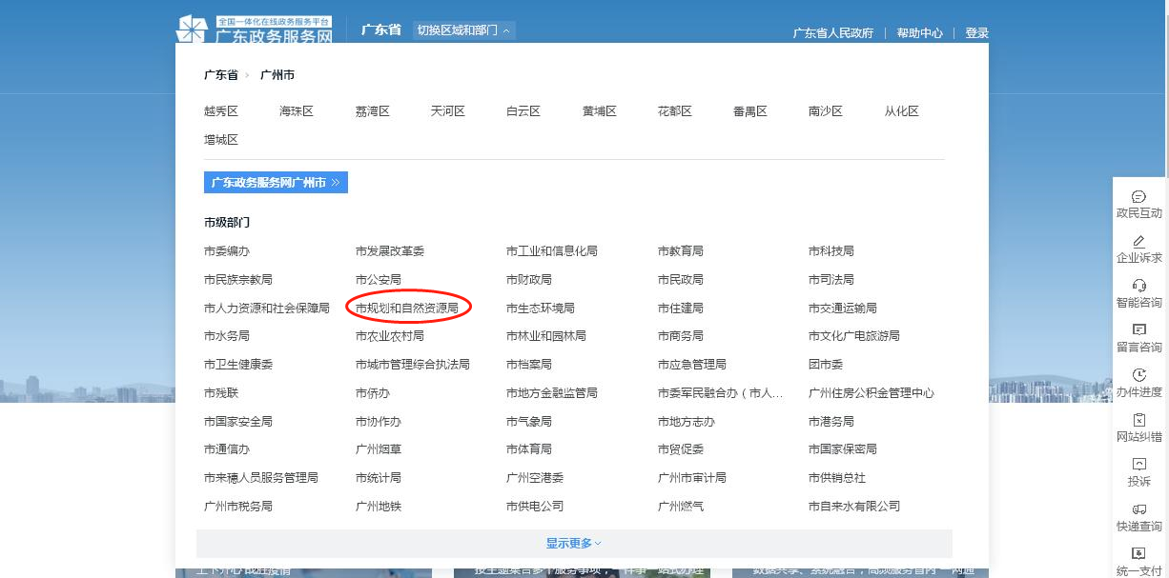

3.选择申请办理的事项

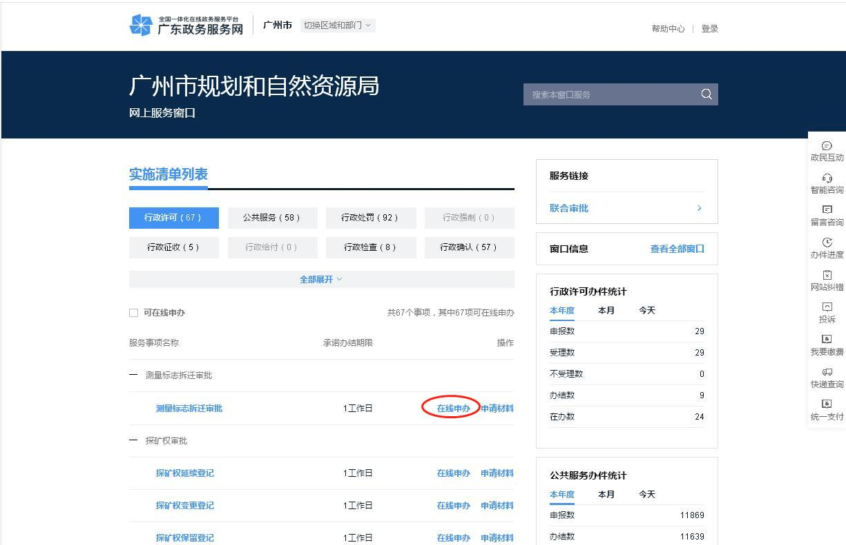

二、到各区分局办理的：

1.选择所属区

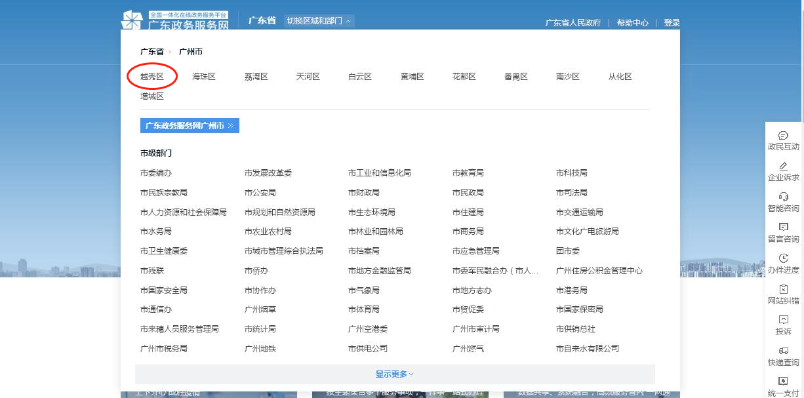

2.选择区“规划和自然资源局”

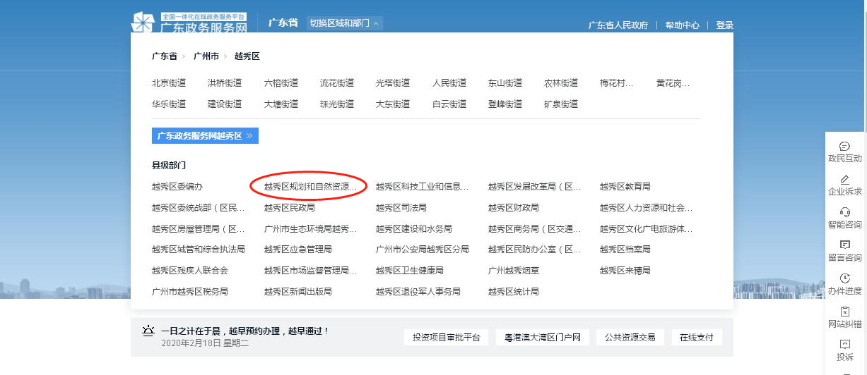

1. 选择申请办理的事项

